TUẦN 34: CHỦ ĐỀ 6: SINH VẬT VÀ MÔI TRƯỜNG
Bài 31: ÔN TẬP CHỦ ĐỀ SINH VẬT VÀ MÔI TRƯỜNG

I. YÊU CẦU CẦN ĐẠT:
1. Năng lực đặc thù:
- Củng cố được kiến thức về chuỗi thức ăn trong tự nhiên và vai trò của thực vật trong chuỗi thức ăn.
- Vận dụng được kiến thức đã học đưa ra cách ứng xử trong tình huống về giữ cân bằng chuỗi thức ăn trong tự nhiên.
- Giải thích được một số việc nên và không nên làm để giữ cân bằng chuỗi thức ăn trong tự nhiên.
2. Năng lực chung.
- Năng lực tự chủ, tự học: Biết tự chủ thực hiện trải nghiệm để kiểm chứng tính thực tiễn của nội dung bài học.
- Năng lực giải quyết vấn đề và sáng tạo: Thực hiện tốt và có sáng tạo trong thực hiện các hoạt động của bài học để năm chắc kiến thức.
- Năng lực giao tiếp và hợp tác: Biết trao đổi, góp ý cùng bạn trong hoạt động nhóm và thí nghiệm.
3. Phẩm chất.
- Phẩm chất nhân ái: Xây dựng tốt mối quan hệ thân thiện với bạn trong học tập và trải nghiệm.
- Phẩm chất chăm chỉ: Có tinh thần chăm chỉ rèn luyện để năm vững nội dung yêu cầu cần đạt của bài học.
- Phẩm chất trách nhiệm: Có ý thức trách nhiệm với lớp, tôn trọng tập thể.
II. ĐỒ DÙNG DẠY HỌC
- Kế hoạch bài dạy, bài giảng Power point.
- SGK và các thiết bị, học liệu phục vụ cho tiết dạy.

III. HOẠT ĐỘNG DẠY HỌC
Hoạt động của giáo viên | Hoạt động của học sinh
1. Khởi động:
- Mục tiêu:
+ Tạo không khí vui vẻ, phấn khởi trước giờ học.
+ Thông qua khởi động, giáo viên dẫn dắt bài mới hấp dẫn để thu hút học sinh tập trung.
- Cách tiến hành:
- GV tổ chức trò chơi: Hộp quà bí mật để khởi động bài học. Nội dung: Hãy nói về điều em thích nhất ở chủ đề sinh vật và môi trường.  - GV nhận xét, tuyên dương và dẫn dắt vào bài |  | - HS tham gia trò chơi.  - HS chia sẻ về ý kiến của mình sau khi học xong chủ đề  - HS lắng nghe.
2. Hoạt động:
- Mục tiêu:
+ Củng cố được kiến thức về chuỗi thức ăn trong tự nhiên và vai trò của thực vật trong chuỗi thức ăn.
+ Vận dụng được kiến thức đã học đưa ra cách ứng xử trong tình huống về giữ cân bằng chuỗi thức ăn trong tự nhiên.
+ Giải thích được một số việc nên và không nên làm để giữ cân bằng chuỗi thức ăn trong tự nhiên.
+ Rèn luyện kĩ năng hoạt động trải nghiệm, qua đó góp phần phát triển năng lực khoa học.
- Cách tiến hành:
Hoạt động 1: Chia sẻ một số nội dung chính của chủ đề  - GV cho học sinh đọc thông tin, quan sát hình 1.  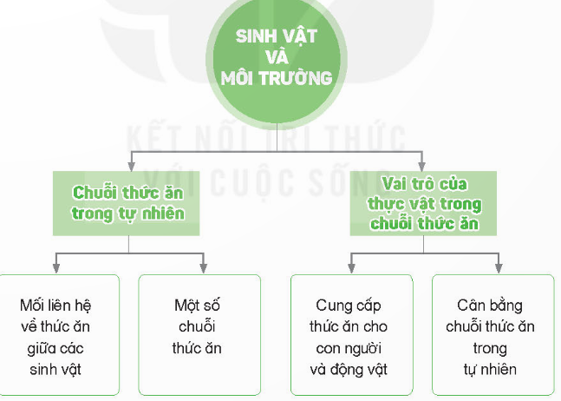  - GV mời HS nêu các nội dung chính có trong chủ đề 6, các HS khác nhận xét, bổ sung.  - GV nhận xét, tuyên dương.  - YC HS thảo luận nhóm 4, sử dụng giấy khổ to và trình bày các nội dung chính trong chủ đề.  - GV lưu ý HS: khuyến khích HS sử dụng hình ảnh minh họa đã tìm hiểu trong chủ đề để giới thiệu về chuỗi thức ăn.  - GV theo dõi, giúp đỡ nhóm gặp khó khăn  - Gọi các nhóm báo cáo kết quả thảo luận  - GV nhận xét tuyên dương và chốt lại nội dung.  Hoạt động 2: Chuỗi thức ăn và vai trò của thực vật trong chuỗi thức ăn (HĐ cả lớp)  - Gọi 1 HS đọc yêu cầu bài  - YC HS nhớ lại kiến thức về chuỗi thức ăn chuỗi thức ăn có từ ba sinh vật trở lên  - YC HS thảo luận nhóm 2 và kể tên các  - YC HS chia sẻ trước lớp  - Mời các nhóm khác nhận xét.  - GV nhận xét chung, tuyên dương HS  * GV gọi HS nêu lại các chuỗi thức ăn bắt nguồn từ thực vật.  - GV YC HS hãy tưởng tượng và đưa ra giả thiết về việc không có thực vật, sinh vật sẽ lấy nguồn thức ăn nào khác để thay thế hoặc sẽ không còn thức ăn thì điều gì sẽ xảy ra.  - GV nhận xét, tuyên dương HS  - GV tổng kết về vai trò của thực vật trong chuỗi thức ăn.  Hoạt động 3: Khung cảnh góc vườn  - GV cho HS quan sát hình và phát hiện các sinh vật có trong vườn.  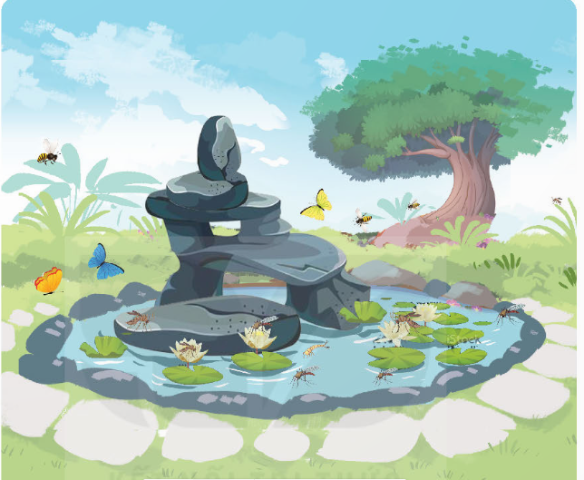  - GV YC HS thảo luận nhóm 4 và trả lời:  + Nhận xét về môi trường sống của các sinh vật có trong hình.  + Nêu mối quan hệ về thức ăn giữa các sinh vật có mặt trong hình.  + Đề xuất nuôi những sinh vật khác có thể sử dụng muỗi hoặc ấu trùng của muỗi làm thức ăn để hạn chế số lượng muỗi, giữ cân bằng chuỗi thức ăn trong vườn.  - YC HS chia sẻ trước lớp  - Mời các nhóm khác nhận xét.  - GV nhận xét chung, tuyên dương HS  Hoạt động 4: Hoạt động cả lớp  - GV gọi HS nêu yêu cầu mục 5.  - YC HS quan sát bảng  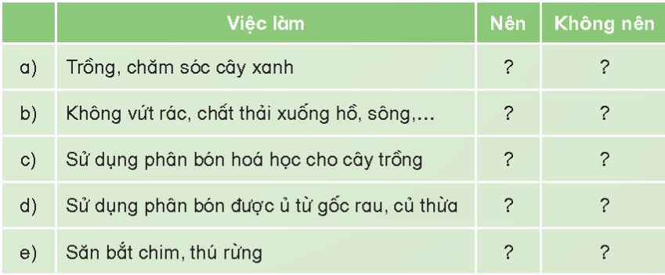  - GV gọi HS đọc thông tin trong bảng  - GV YC HS chia sẻ kết quả đã lựa chọn “nên” hoặc “không nên” trong nhóm 2 và giải thích ích lợi hoặc tác hại của việc làm đó.  - Gọi HS chia sẻ trước lớp  - Gv nhận xét chung, tuyên dương HS |  | - HS quan sát hình 1 SGK và thực hiện yêu cầu  - 2-3 HS nêu các nội dung chính có trong chủ đề 6  - Nhận xét bạn.  - HS thảo luận nhóm 4 và trả lời câu hỏi.  - HS lắng nghe và thực hiện  - Đại diện các nhóm treo giấy khổ to và thuyết trình kết quả.  - HS các nhóm khác nhận xét, bổ sung.  - HS lắng nghe  - 1 HS đọc to, cả lớp đọc thầm  - HS thực hiện yêu cầu  - HS chia sẻ trong nhóm 2  - HS nối tiếp nhau chia sẻ trước lớp  - HS khác nhận xét  - KQ:  + Khoai tây Chuột Rắn  + Cỏ Gà Cáo  + Cỏ Thỏ Hổ ...  - HS lắng nghe, rút kinh nghiệm  - 2-3 HS nêu  - HS trả lời và lí giải cho câu trả lời của mình(VD: Nêu vai trò của thực vật trong chuỗi thức ăn: Thực vật là thức ăn của con người và nhiều loài động vật khác. Thực vật có khả năng tự tổng hợp chất dinh dưỡng để nuôi sống chính nó và các sinh vật khác, ...)  - HS khác nhận xét, bổ sung  - HS lắng nghe.  - HS kể tên các sinh vật có trong vườn.  - HS thảo luận nhóm theo yêu cầu  - Đại diện các nhóm chia sẻ trước lớp  - Các HS khác nhận xét, góp ý.  - KQ: trong hình có các sinh vật là muỗi, ong, bướm, hoa sen, ... Môi trường sống ở nơi ẩm ướt. Có thể nuôi thêm ếch, nhái, cá, .. để hạn chế số lượng của muỗi.  - HS lắng nghe  - 1 HS nêu yêu cầu  - HS quan sát bảng  - 1 HS đọc thông tin trong bảng  - HS thực hiện theo yêu cầu  - HS chia sẻ trước lớp  - HS nhận xét, bổ sung  - KQ: Những việc “nên”: trồng, chăm sóc cây xanh; không vứt rác, chất thải xuống hồ, sông; sử dụng phân bón được củ từ gốc rau, củ, quả. Những việc “không nên”: sử dụng phân bón hóa học cho cây trồng, săn bắn chim, thú rừng.  - HS lắng nghe
3. Vận dụng trải nghiệm
- Mục tiêu:
+ Củng cố những kiến thức đã học trong tiết học để học sinh khắc sâu nội dung.
+ Vận dụng kiến thức đã học vào thực tiễn.
+ Tạo không khí vui vẻ, hào hứng, lưu luyến sau khi học sinh bài học.
- Cách tiến hành:
- GV tổ chức trò chơi “Ai biết nhiều hơn”  + Chia lớp thành các nhóm. Và cùng thi một lượt trong thời gian 2 phút.  + Các nhóm thi nhau đưa ra những ví vụ về vai trò của của thực vật đối với việc cung cấp thức ăn cho con người và động vật. Mỗi lần đưa ra câu đúng sẽ được nhận 1 hoa dán vào vị trí nhóm. Sau 2 phút, nhóm nào nhiều hoa nhất nhóm đó thắng cuộc.  - Nhận xét sau tiết dạy, dặn dò về nhà. | - Học sinh chia nhóm và tham gia trò cơi.  - HS lắng nghe, thực hiện
IV. ĐIỀU CHỈNH SAU BÀI DẠY:
..............................................................................................................................
..............................................................................................................................
..............................................................................................................................

TUẦN 34: CHỦ ĐỀ 6: SINH VẬT VÀ MÔI TRƯỜNG
Bài: ÔN TẬP HỌC KÌ II
I. YÊU CẦU CẦN ĐẠT:
1. Năng lực đặc thù:
- Ôn tập kiến thức về chủ đề nấm, con người và sức khỏe, sinh vật và môi trường.
- Rèn luyện kĩ năng hoạt động trải nghiệm, qua đó góp phần phát triển năng lực khoa học.
2. Năng lực chung.
- Năng lực tự chủ, tự học: Biết tự chủ thực hiện trải nghiệm để kiểm chứng tính thực tiễn của nội dung bài học.
- Năng lực giải quyết vấn đề và sáng tạo: Thực hiện tốt và có sáng tạo trong thực hiện các hoạt động của bài học để năm chắc kiến thức.
- Năng lực giao tiếp và hợp tác: Biết trao đổi, góp ý cùng bạn trong hoạt động nhóm và thí nghiệm.
3. Phẩm chất.
- Phẩm chất nhân ái: Xây dựng tốt mối quan hệ thân thiện với bạn trong học tập và trải nghiệm.
- Phẩm chất chăm chỉ: Có tinh thần chăm chỉ rèn luyện để năm vững nội dung yêu cầu cần đạt của bài học.
- Phẩm chất trách nhiệm: Có ý thức trách nhiệm với lớp, tôn trọng tập thể.
II. ĐỒ DÙNG DẠY HỌC
- Kế hoạch bài dạy, bài giảng Power point.
- SGK và các thiết bị, học liệu phục vụ cho tiết dạy.

III. HOẠT ĐỘNG DẠY HỌC
Hoạt động của giáo viên | Hoạt động của học sinh
1. Khởi động:
- Mục tiêu:
+ Tạo không khí vui vẻ, phấn khởi trước giờ học.
+ Thông qua khởi động, giáo viên dẫn dắt bài mới hấp dẫn để thu hút học sinh tập trung.
- Cách tiến hành:
- GV tổ chức cho HS chơi trò chơi: Hộp quà bí mật để khởi động bài học. Nội dung:  + Nêu tên các chủ đề mà em đã được học trong học kỳ 2  + Trong các chủ đề đã học, em thích nhất nội dung của chủ đề nào? Hãy chia sẻ nội dung em thích?  - GV nhận xét, tuyên dương và dẫn dắt vào bài mới |  | - HS tham gia trò chơi  - HS nêu tên 3 chủ đề.  - HS chia sẻ ý kiến của mình  - HS lắng nghe.
2. Hoạt động:
- Mục tiêu:
+ Ôn tập kiến thức về chủ đề nấm, con người và sức khỏe, sinh vật và môi trường.
+ Rèn luyện kĩ năng hoạt động trải nghiệm, qua đó góp phần phát triển năng lực khoa học.
- Cách tiến hành:
Hoạt động 1: Ôn lại các kiến thức của 3 chủ đề (Thảo luận nhóm 4)  - YC HS xem lại kiến thức trong 3 chủ đề đã học: chủ đề nấm, con người và sức khỏe, sinh vật và môi trường.  - GV chia HS thành 6 nhóm 4, mời đại diện các nhóm lên nhận nhiệm vụ và thảo luận nhóm trả lời câu hỏi.  * Nhóm 1, 4: Thảo luận nội dung về chủ đề Nấm  + Câu 1: Nêu đặc điểm, một số bộ phận của nấm?  + Câu 2: Nấm có vai trò và tác hại gì đối với đời sống con người?  + Câu 3: Nấm mốc gây những tác hại gì đến thực phẩm và sức khỏe của con người?  + Câu 4: Nêu cách bảo quản phù hợp để tránh nấm mốc cho thực phẩm trong cuộc sống hàng ngày.  * Nhóm 2, 5: Thảo luận nội dung về chủ đề Con người và sức khỏe.  + Câu 1: Nêu các nhóm chất dinh dưỡng có trong thức ăn.  + Câu 2: Nêu vai trò của các nhóm chất dinh dưỡng.  + Câu 3: Vì sao cần phải ăn nhiều rau, củ?  + Câu 4: Nêu các biện pháp để phòng tránh các bệnh liên quan đến dinh dưỡng.  + Câu 5: Vì sao cần sử dụng thực phẩm an toàn?  + Câu 6: Nêu nguyên tắc an toàn khi bơi hoặc tập bơi  *Nhóm 3, 6: Thảo luận nội dung về chủ đề Sinh vật và môi trường.  + Câu 1: Hãy viết các chuỗi thức ăn giữa các sinh vật trong khu vườn hoặc hồ nước.  + Câu 2: Nêu vai trò quan trọng của thực vật đối với việc cung cấp thức ăn cho con người và động vật.  + Câu 3: Vì sao thực vật thường là sinh vật đứng đầu chuỗi thức ăn?  + Câu 4: Hãy kể về những việc em hoặc người thân, người dân đã làm để giữ cân bằng chuỗi thức ăn?  - YC HS báo cáo kết quả thảo luận  - Mời các nhóm khác nhận xét.  - GV nhận xét chung, tuyên dương HS. |  | - HS xem lại kiến thức  - HS chia thành các nhóm 4, đại diện các nhóm lên nhận nhiệm vụ và thực hiện yêu cầu.  + Nấm có hình dạng kích thước và màu sắc khác nhau, nơi sống đa dạng (gỗ mục, rơm rạ, góc tường nhà, trên bánh mì để lâu ngày,...). Một số bộ phận của nấm: mũ nấm, thân nấm, chân nấm.  + Ích lợi của nấm dùng để ăn, dùng để chế biến thực phẩm. Tác hại của nấm gây hỏng thực phẩm và nấm độc gây nguy hiểm cho tính mạng con người.  + Nấm mốc có thể làm thay đổi màu sắc, hình dạng, mùi vị của thực phẩm, tạo ra độc tố có hại cho sức khỏe của con người. Sử dụng các loại thực phẩm bị nhiễm nấm mốc gây tác hại cho gan, thận, gây rối loạn tiêu hóa, có thể gây ung thư, thậm chí có thể dẫn đến tử vong.  + Cách bảo quản phù hợp để tránh nấm mốc cho thực phẩm trong cuộc sống hàng ngày: Thực phẩm có thể bị hỏng do tác động của các nấm mốc. Để bảo quản thực phẩm chúng ta cần sử dụng một số biện pháp như sấy khô, làm lạnh, ...  + Các nhóm chất dinh dưỡng có trong thức ăn: chất bột đường, chất đạm, chất béo, vitamin và chất khoáng.  + Chất bột đường: Cung cấp năng lượng cho các hoạt động sống  + Chất đạm: Giúp cơ thể phát triển và lớn lên.  + Vitamin và chất khoáng: Tăng cường sức đề kháng giúp cơ thể chống lại bệnh tật và giúp tiêu hóa tốt  + Chất béo: Chất béo dự trữ năng lượng, giúp cơ thể hấp thu các Vitamin A, D, E, K.  - Rau củ chứa nhiều vitamin, chất khoáng và chất xơ. Các chất sơ Tuy không có giá trị về dinh dưỡng nhưng giúp cho cơ quan tiêu hóa hoạt động tốt, phòng tránh táo bón.  + Ăn đủ 3 bữa 1 ngày, đa dạng thức ăn thuộc 4 nhóm chất dinh dưỡng. Vận động cơ thể ít nhất 60 phút mỗi ngày, ...  + Sử dụng thực phẩm an toàn để đảm bảo sức khỏe bảo vệ tính mạng và phòng tránh bệnh tật cho bản thân.  - Nguyên tắc khi bơi:  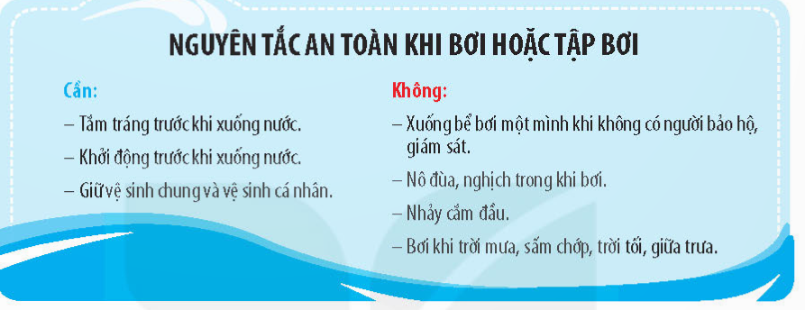  + HS nêu các chuỗi thức ăn  + Thực vật là thức ăn của con người và động vật.  + Thực vật thường là sinh vật đứng đầu chuỗi vì thực vật là nhóm sinh vật có khả năng tự tổng hợp chất dinh dưỡng để để nuôi sống chính nó và các sinh vật khác.  + Dọn dẹp vệ sinh nơi ở, trồng cây xanh, tham gia các hoạt động bảo vệ động vật hoang dã, ...  - Đại diện các nhóm báo cáo kết quả thảo luận  - HS các nhóm khác nhận xét.  - HS lắng nghe
Hoạt động 2: Vẽ tranh (làm việc cá nhân)  - GV tổ chức cho HS vẽ tranh về các chủ đề đã học. Nội dung: Em thích nội dung của chủ đề nào? Hãy vẽ tranh về nội dung của chủ đề đó.  - GV cho HS chia sẻ bài vẽ của mình trước lớp  VD:  - GV nhận xét chung, tuyên dương HS |  | - HS thực hiện vẽ tranh  - 5-6 HS chia sẻ bài vẽ của mình và thuyết trình tranh.  - HS lắng nghe
3. Vận dụng trải nghiệm.
- Mục tiêu:
+ Củng cố những kiến thức đã học trong tiết học để học sinh khắc sâu nội dung.
+ Vận dụng kiến thức đã học vào thực tiễn.
+ Tạo không khí vui vẻ, hào hứng, lưu luyến sau khi học sinh bài học.
- Cách tiến hành:
- GV HD HS nội dung ôn tập theo các chủ đề để chuẩn bị kiểm tra cuối năm.  - YC HS thực hiện tốt các nội dung đã học trong các chủ đề.  - Nhận xét, tuyên dương HS  - Nhận xét sau tiết dạy, dặn dò về nhà. | - Học sinh lắng nghe yêu cầu.  - HS lắng nghe
IV. ĐIỀU CHỈNH SAU BÀI DẠY:
..............................................................................................................................
..............................................................................................................................
..............................................................................................................................
---------------------------------------------------

